Universidade do Extremo Sul Catarinense

Emanoel Clezar Baltazar
Liliane Antunes de Souza
Ricardo Moisés Nazário da Silva
Stefany França

Gerenciamento de Dados II
Plataforma de gerenciamento de Backup – Aquarismo
2º Entrega

Criciúma
2026
1 SCRIPT DE CRIAÇÃO E CARGA
  - SCHEMA BANCO AQUARISMO

CREATE TABLE clientes (
id SERIAL PRIMARY KEY,
nome VARCHAR(150) NOT NULL,
email VARCHAR(150) UNIQUE NOT NULL,
telefone VARCHAR(30),
criado_em TIMESTAMP NOT NULL DEFAULT now()
);

CREATE TABLE especies (
id SERIAL PRIMARY KEY,
nome_popular VARCHAR(100) NOT NULL,
nome_cientifico VARCHAR(150),
categoria VARCHAR(20) NOT NULL CHECK (categoria IN ('peixe','planta','invertebrado')),
nivel_dificuldade VARCHAR(20) CHECK (nivel_dificuldade IN ('facil','medio','dificil'))
);

CREATE TABLE lotes (
id SERIAL PRIMARY KEY,
especie_id INTEGER NOT NULL REFERENCES especies(id),
fornecedor VARCHAR(150),
data_chegada DATE NOT NULL DEFAULT CURRENT_DATE,
quantidade_inicial INTEGER NOT NULL CHECK (quantidade_inicial >= 0),
quantidade_atual INTEGER NOT NULL CHECK (quantidade_atual >= 0),
preco_unitario NUMERIC(10,2) NOT NULL CHECK (preco_unitario >= 0)
);

CREATE TABLE produtos_acessorios (
id SERIAL PRIMARY KEY,
nome VARCHAR(150) NOT NULL,
categoria VARCHAR(20) NOT NULL CHECK (categoria IN ('racao','filtro','decoracao','equipamento')),
preco NUMERIC(10,2) NOT NULL CHECK (preco >= 0),
estoque_atual INTEGER NOT NULL DEFAULT 0 CHECK (estoque_atual >= 0)
);

CREATE TABLE pedidos (
id SERIAL PRIMARY KEY,
cliente_id INTEGER NOT NULL REFERENCES clientes(id),
data_pedido TIMESTAMP NOT NULL DEFAULT now(),
status VARCHAR(20) NOT NULL DEFAULT 'pendente' CHECK (status IN ('pendente','pago','enviado','cancelado')),
total NUMERIC(12,2) NOT NULL DEFAULT 0
);

CREATE TABLE itens_pedido (
id SERIAL PRIMARY KEY,
pedido_id INTEGER NOT NULL REFERENCES pedidos(id) ON DELETE CASCADE,
tipo_item VARCHAR(10) NOT NULL CHECK (tipo_item IN ('peixe','acessorio')),
lote_id INTEGER REFERENCES lotes(id),
produto_id INTEGER REFERENCES produtos_acessorios(id),
quantidade INTEGER NOT NULL CHECK (quantidade > 0),
preco_unitario NUMERIC(10,2) NOT NULL,
CONSTRAINT chk_item_referencia CHECK (
(tipo_item = 'peixe' AND lote_id IS NOT NULL AND produto_id IS NULL) OR
(tipo_item = 'acessorio' AND produto_id IS NOT NULL AND lote_id IS NULL)
)
);

CREATE TABLE movimentacoes_estoque (
id SERIAL PRIMARY KEY,
lote_id INTEGER REFERENCES lotes(id),
produto_id INTEGER REFERENCES produtos_acessorios(id),
tipo VARCHAR(10) NOT NULL CHECK (tipo IN ('entrada','venda','perda')),
quantidade INTEGER NOT NULL CHECK (quantidade > 0),
data TIMESTAMP NOT NULL DEFAULT now(),
observacao VARCHAR(255),
CONSTRAINT chk_mov_referencia CHECK (
(lote_id IS NOT NULL AND produto_id IS NULL) OR
(lote_id IS NULL AND produto_id IS NOT NULL)
)
);

CREATE INDEX idx_lotes_especie ON lotes(especie_id);
CREATE INDEX idx_pedidos_cliente ON pedidos(cliente_id);
CREATE INDEX idx_itens_pedido_pedido ON itens_pedido(pedido_id);
CREATE INDEX idx_mov_estoque_data ON movimentacoes_estoque(data);
CREATE INDEX idx_mov_estoque_lote ON movimentacoes_estoque(lote_id);
  - SCHEMA BANCO BACKUP

CREATE TABLE configuracoes_backup (
id SERIAL PRIMARY KEY,
banco VARCHAR(100) NOT NULL,
caminho_destino VARCHAR(255) NOT NULL,
qtd_manter INTEGER NOT NULL DEFAULT 7,
caminho_copia VARCHAR(255),
criptografar BOOLEAN NOT NULL DEFAULT false,
compactar BOOLEAN NOT NULL DEFAULT false,
criado_em TIMESTAMP NOT NULL DEFAULT now()
);

CREATE TABLE execucoes (
id SERIAL PRIMARY KEY,
config_id INTEGER NOT NULL REFERENCES configuracoes_backup(id),
data_inicio TIMESTAMP NOT NULL DEFAULT now(),
data_fim TIMESTAMP,
decisao_manutencao VARCHAR(30) CHECK (decisao_manutencao IN ('NENHUMA','VACUUM','VACUUM_ANALYZE','VACUUM_FULL_ANALYZE')),
regra_aplicada VARCHAR(255),
status VARCHAR(20) NOT NULL DEFAULT 'em_andamento' CHECK (status IN ('em_andamento','sucesso','falha')),
resultado VARCHAR(255)
);

CREATE TABLE logs_execucao (
id SERIAL PRIMARY KEY,
execucao_id INTEGER NOT NULL REFERENCES execucoes(id) ON DELETE CASCADE,
etapa VARCHAR(100) NOT NULL,
mensagem VARCHAR(500) NOT NULL,
data TIMESTAMP NOT NULL DEFAULT now(),
saida_tecnica TEXT
);

CREATE INDEX idx_execucoes_config ON execucoes(config_id);
CREATE INDEX idx_execucoes_data ON execucoes(data_inicio);
CREATE INDEX idx_logs_execucao ON logs_execucao(execucao_id);

  - SCRIPT DE POPULAÇÃO

TRUNCATE TABLE
logs_execucao,
execucoes,
configuracoes_backup,
movimentacoes_estoque,
itens_pedido,
pedidos,
lotes,
produtos_acessorios,
especies,
clientes
RESTART IDENTITY CASCADE;

INSERT INTO especies (
nome_popular,
nome_cientifico,
categoria,
nivel_dificuldade
)
VALUES
('Betta', 'Betta splendens', 'peixe', 'facil'),
('Neon Tetra', 'Paracheirodon innesi', 'peixe', 'facil'),
('Peixe-palhaço', 'Amphiprion ocellaris', 'peixe', 'medio'),
('Guppy', 'Poecilia reticulata', 'peixe', 'facil'),
('Acará-bandeira', 'Pterophyllum scalare', 'peixe', 'medio'),
('Molinésia', 'Poecilia sphenops', 'peixe', 'facil'),
('Peixe-dourado', 'Carassius auratus', 'peixe', 'facil'),
('Camarão Neocaridina', 'Neocaridina davidi', 'invertebrado', 'medio'),
('Caramujo Neritina', 'Neritina natalensis', 'invertebrado', 'facil'),
('Anúbia', 'Anubias barteri', 'planta', 'facil'),
('Musgo de Java', 'Taxiphyllum barbieri', 'planta', 'facil'),
('Cabomba', 'Cabomba caroliniana', 'planta', 'medio'),
('Elódea', 'Egeria densa', 'planta', 'facil'),
('Amazonense', 'Echinodorus amazonicus', 'planta', 'medio'),
('Rabo de Raposa', 'Ceratophyllum demersum', 'planta', 'facil');

INSERT INTO clientes (
nome,
email,
telefone
)
SELECT
CASE (g % 12)
WHEN 0 THEN 'Ana'
WHEN 1 THEN 'Bruno'
WHEN 2 THEN 'Camila'
WHEN 3 THEN 'Daniel'
WHEN 4 THEN 'Eduarda'
WHEN 5 THEN 'Felipe'
WHEN 6 THEN 'Gabriela'
WHEN 7 THEN 'Henrique'
WHEN 8 THEN 'Isabela'
WHEN 9 THEN 'João'
WHEN 10 THEN 'Larissa'
ELSE 'Marcos'
END
|| ' ' ||
CASE (g % 10)
WHEN 0 THEN 'Silva'
WHEN 1 THEN 'Santos'
WHEN 2 THEN 'Oliveira'
WHEN 3 THEN 'Souza'
WHEN 4 THEN 'Pereira'
WHEN 5 THEN 'Costa'
WHEN 6 THEN 'Rodrigues'
WHEN 7 THEN 'Almeida'
WHEN 8 THEN 'Ferreira'
ELSE 'Martins'
END
|| ' ' || g,

'cliente' || g || '@aquarismo.test',

'(48) 9' ||
LPAD((10000000 + g)::TEXT, 8, '0')

FROM generate_series(1, 30000) AS g;

INSERT INTO produtos_acessorios (
nome,
categoria,
preco,
estoque_atual
)
SELECT
CASE (g % 4)
WHEN 0 THEN 'Ração Premium para Peixes'
WHEN 1 THEN 'Filtro Externo para Aquário'
WHEN 2 THEN 'Decoração Artificial'
ELSE 'Equipamento de Iluminação'
END
|| ' Modelo ' || g,

CASE (g % 4)
WHEN 0 THEN 'racao'
WHEN 1 THEN 'filtro'
WHEN 2 THEN 'decoracao'
ELSE 'equipamento'
END,

ROUND((20 + (g % 300) * 1.75)::NUMERIC, 2),

1000

FROM generate_series(1, 2000) AS g;

INSERT INTO lotes (
especie_id,
fornecedor,
data_chegada,
quantidade_inicial,
quantidade_atual,
preco_unitario
)
SELECT
((g - 1) % 15) + 1,

CASE (g % 6)
WHEN 0 THEN 'Fornecedor Aquatic Life'
WHEN 1 THEN 'Distribuidora Tropical'
WHEN 2 THEN 'Mundo dos Aquários'
WHEN 3 THEN 'Oceanic Brasil'
WHEN 4 THEN 'Vida Aquática'
ELSE 'Importadora Marinha'
END,

CURRENT_DATE - ((g % 720)::INTEGER),

1000,

1000,

ROUND((5 + (g % 200) * 0.85)::NUMERIC, 2)

FROM generate_series(1, 10000) AS g;

INSERT INTO pedidos (
cliente_id,
data_pedido,
status,
total
)
SELECT
((g - 1) % 30000) + 1,

TIMESTAMP '2025-01-01'
+ ((g % 630) * INTERVAL '1 day')
+ ((g % 86400) * INTERVAL '1 second'),

CASE (g % 10)
WHEN 0 THEN 'cancelado'
WHEN 1 THEN 'pendente'
WHEN 2 THEN 'pago'
ELSE 'enviado'
END,

0

FROM generate_series(1, 70000) AS g;

INSERT INTO itens_pedido (
pedido_id,
tipo_item,
lote_id,
produto_id,
quantidade,
preco_unitario
)
SELECT
((g - 1) % 70000) + 1,

CASE
WHEN g % 2 = 0 THEN 'peixe'
ELSE 'acessorio'
END,

CASE
WHEN g % 2 = 0
THEN ((g - 1) % 10000) + 1
ELSE NULL
END,

CASE
WHEN g % 2 = 0
THEN NULL
ELSE ((g - 1) % 2000) + 1
END,

1 + (g % 5),

CASE
WHEN g % 2 = 0
THEN (
SELECT preco_unitario
FROM lotes
WHERE id = ((g - 1) % 10000) + 1
)
ELSE (
SELECT preco
FROM produtos_acessorios
WHERE id = ((g - 1) % 2000) + 1
)
END

FROM generate_series(1, 140000) AS g;

UPDATE pedidos p
SET total = COALESCE(
(
SELECT SUM(i.quantidade * i.preco_unitario)
FROM itens_pedido i
WHERE i.pedido_id = p.id
),
0
);

INSERT INTO movimentacoes_estoque (
lote_id,
produto_id,
tipo,
quantidade,
data,
observacao
)
SELECT
((g - 1) % 10000) + 1,

NULL,

CASE
WHEN g % 10 IN (0, 1) THEN 'venda'
WHEN g % 10 IN (2, 3) THEN 'perda'
ELSE 'entrada'
END,

1 + (g % 5),

TIMESTAMP '2025-01-01'
+ ((g % 630) * INTERVAL '1 day')
+ ((g % 86400) * INTERVAL '1 second'),

CASE
WHEN g % 10 IN (0, 1)
THEN 'Venda de animais aquáticos'
WHEN g % 10 IN (2, 3)
THEN 'Perda registrada no estoque'
ELSE 'Entrada de novo lote'
END

FROM generate_series(1, 123992) AS g;

INSERT INTO movimentacoes_estoque (
lote_id,
produto_id,
tipo,
quantidade,
data,
observacao
)
SELECT
NULL,

((g - 1) % 2000) + 1,

CASE
WHEN g % 10 IN (0, 1) THEN 'venda'
WHEN g % 10 IN (2, 3) THEN 'perda'
ELSE 'entrada'
END,

1 + (g % 5),

TIMESTAMP '2025-01-01'
+ ((g % 630) * INTERVAL '1 day')
+ ((g % 86400) * INTERVAL '1 second'),

CASE
WHEN g % 10 IN (0, 1)
THEN 'Venda de acessório'
WHEN g % 10 IN (2, 3)
THEN 'Perda registrada no estoque'
ELSE 'Entrada de produtos'
END

FROM generate_series(1, 123992) AS g;

UPDATE lotes l
SET quantidade_atual = GREATEST(
0,
l.quantidade_inicial
+
COALESCE(
(
SELECT SUM(
CASE
WHEN m.tipo = 'entrada' THEN m.quantidade
WHEN m.tipo IN ('venda', 'perda')
THEN -m.quantidade
ELSE 0
END
)
FROM movimentacoes_estoque m
WHERE m.lote_id = l.id
),
0
)
);

UPDATE produtos_acessorios p
SET estoque_atual = GREATEST(
0,
1000
+
COALESCE(
(
SELECT SUM(
CASE
WHEN m.tipo = 'entrada' THEN m.quantidade
WHEN m.tipo IN ('venda', 'perda')
THEN -m.quantidade
ELSE 0
END
)
FROM movimentacoes_estoque m
WHERE m.produto_id = p.id
),
0
)
);

INSERT INTO configuracoes_backup (
banco,
caminho_destino,
qtd_manter,
caminho_copia,
criptografar,
compactar
)
VALUES (
'aquarismo',
'/var/backups/aquarismo',
7,
'/var/backups/aquarismo/copia',
false,
true
);

DO $$
DECLARE
total_registros BIGINT;
BEGIN

SELECT
(SELECT COUNT(*) FROM especies)
+ (SELECT COUNT(*) FROM clientes)
+ (SELECT COUNT(*) FROM produtos_acessorios)
+ (SELECT COUNT(*) FROM lotes)
+ (SELECT COUNT(*) FROM pedidos)
+ (SELECT COUNT(*) FROM itens_pedido)
+ (SELECT COUNT(*) FROM movimentacoes_estoque)
+ (SELECT COUNT(*) FROM configuracoes_backup)
+ (SELECT COUNT(*) FROM execucoes)
+ (SELECT COUNT(*) FROM logs_execucao)

INTO total_registros;

  - DELETE ALEATÓRIO

DELETE FROM itens_pedido
WHERE id IN (
SELECT id
FROM itens_pedido
ORDER BY RANDOM()
LIMIT (
SELECT FLOOR(COUNT(*) * 0.05)::INTEGER
FROM itens_pedido
)
);

DELETE FROM pedidos
WHERE id IN (
SELECT id
FROM pedidos
ORDER BY RANDOM()
LIMIT (
SELECT FLOOR(COUNT(*) * 0.05)::INTEGER
FROM pedidos
)
);

DELETE FROM movimentacoes_estoque
WHERE id IN (
SELECT id
FROM movimentacoes_estoque
ORDER BY RANDOM()
LIMIT (
SELECT FLOOR(COUNT(*) * 0.08)::INTEGER
FROM movimentacoes_estoque
)
);

DELETE FROM clientes
WHERE id IN (
SELECT c.id
FROM clientes c
WHERE NOT EXISTS (
SELECT 1
FROM pedidos p
WHERE p.cliente_id = c.id
)
ORDER BY RANDOM()
LIMIT (
SELECT FLOOR(COUNT(*) * 0.10)::INTEGER
FROM clientes c
WHERE NOT EXISTS (
SELECT 1
FROM pedidos p
WHERE p.cliente_id = c.id
)
)
);

DELETE FROM produtos_acessorios
WHERE id IN (
SELECT p.id
FROM produtos_acessorios p
WHERE NOT EXISTS (
SELECT 1
FROM movimentacoes_estoque m
WHERE m.produto_id = p.id
)
AND NOT EXISTS (
SELECT 1
FROM itens_pedido i
WHERE i.produto_id = p.id
)
ORDER BY RANDOM()
LIMIT (
SELECT FLOOR(COUNT(*) * 0.10)::INTEGER
FROM produtos_acessorios p
WHERE NOT EXISTS (
SELECT 1
FROM movimentacoes_estoque m
WHERE m.produto_id = p.id
)
AND NOT EXISTS (
SELECT 1
FROM itens_pedido i
WHERE i.produto_id = p.id
)
)
);

DELETE FROM lotes
WHERE id IN (
SELECT l.id
FROM lotes l
WHERE NOT EXISTS (
SELECT 1
FROM movimentacoes_estoque m
WHERE m.lote_id = l.id
)
AND NOT EXISTS (
SELECT 1
FROM itens_pedido i
WHERE i.lote_id = l.id
)
ORDER BY RANDOM()
LIMIT (
SELECT FLOOR(COUNT(*) * 0.10)::INTEGER
FROM lotes l
WHERE NOT EXISTS (
SELECT 1
FROM movimentacoes_estoque m
WHERE m.lote_id = l.id
)
AND NOT EXISTS (
SELECT 1
FROM itens_pedido i
WHERE i.lote_id = l.id
)
)
);

DELETE FROM especies
WHERE id IN (
SELECT e.id
FROM especies e
WHERE NOT EXISTS (
SELECT 1
FROM lotes l
WHERE l.especie_id = e.id
)
ORDER BY RANDOM()
LIMIT (
SELECT FLOOR(COUNT(*) * 0.10)::INTEGER
FROM especies e
WHERE NOT EXISTS (
SELECT 1
FROM lotes l
WHERE l.especie_id = e.id
)
)
);

UPDATE lotes l
SET quantidade_atual = GREATEST(
0,
l.quantidade_inicial
+
COALESCE(
(
SELECT SUM(
CASE
WHEN m.tipo = 'entrada' THEN m.quantidade
WHEN m.tipo IN ('venda', 'perda')
THEN -m.quantidade
ELSE 0
END
)
FROM movimentacoes_estoque m
WHERE m.lote_id = l.id
),
0
)
);
UPDATE produtos_acessorios p
SET estoque_atual = GREATEST(
0,
1000
+
COALESCE(
(
SELECT SUM(
CASE
WHEN m.tipo = 'entrada' THEN m.quantidade
WHEN m.tipo IN ('venda', 'perda')
THEN -m.quantidade
ELSE 0
END
)
FROM movimentacoes_estoque m
WHERE m.produto_id = p.id
),
0
)
);
DO $$
DECLARE
total_registros BIGINT;
BEGIN
SELECT
(SELECT COUNT(*) FROM especies)
+ (SELECT COUNT(*) FROM clientes)
+ (SELECT COUNT(*) FROM produtos_acessorios)
+ (SELECT COUNT(*) FROM lotes)
+ (SELECT COUNT(*) FROM pedidos)
+ (SELECT COUNT(*) FROM itens_pedido)
+ (SELECT COUNT(*) FROM movimentacoes_estoque)
+ (SELECT COUNT(*) FROM configuracoes_backup)
+ (SELECT COUNT(*) FROM execucoes)
+ (SELECT COUNT(*) FROM logs_execucao)
INTO total_registros;

RAISE NOTICE '=========================================';
RAISE NOTICE 'TOTAL APÓS REMOÇÕES: %', total_registros;
RAISE NOTICE '=========================================';
END $$;

2. EVIDÊNCIA DO BANCO POPULADO
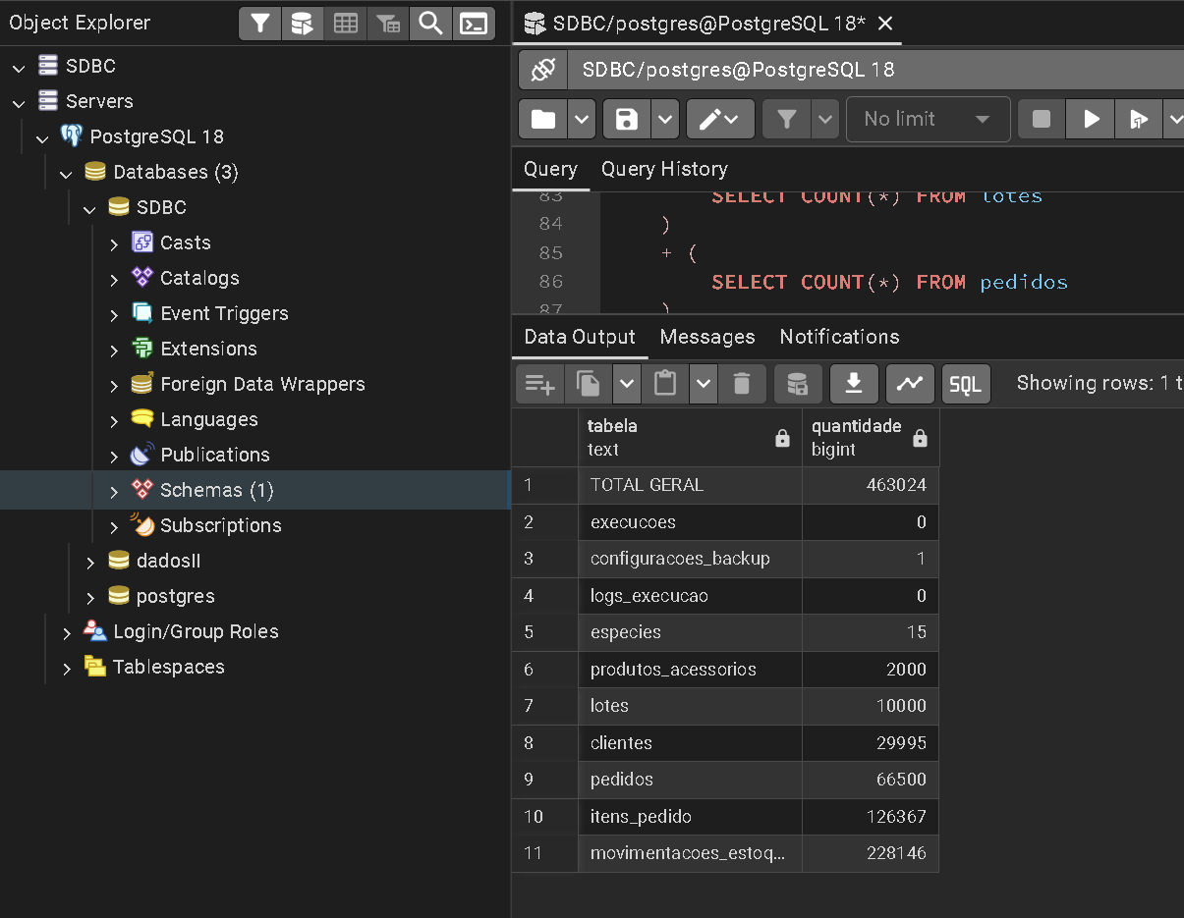

3. DIAGRAMA DE FUNCIONAMENTO
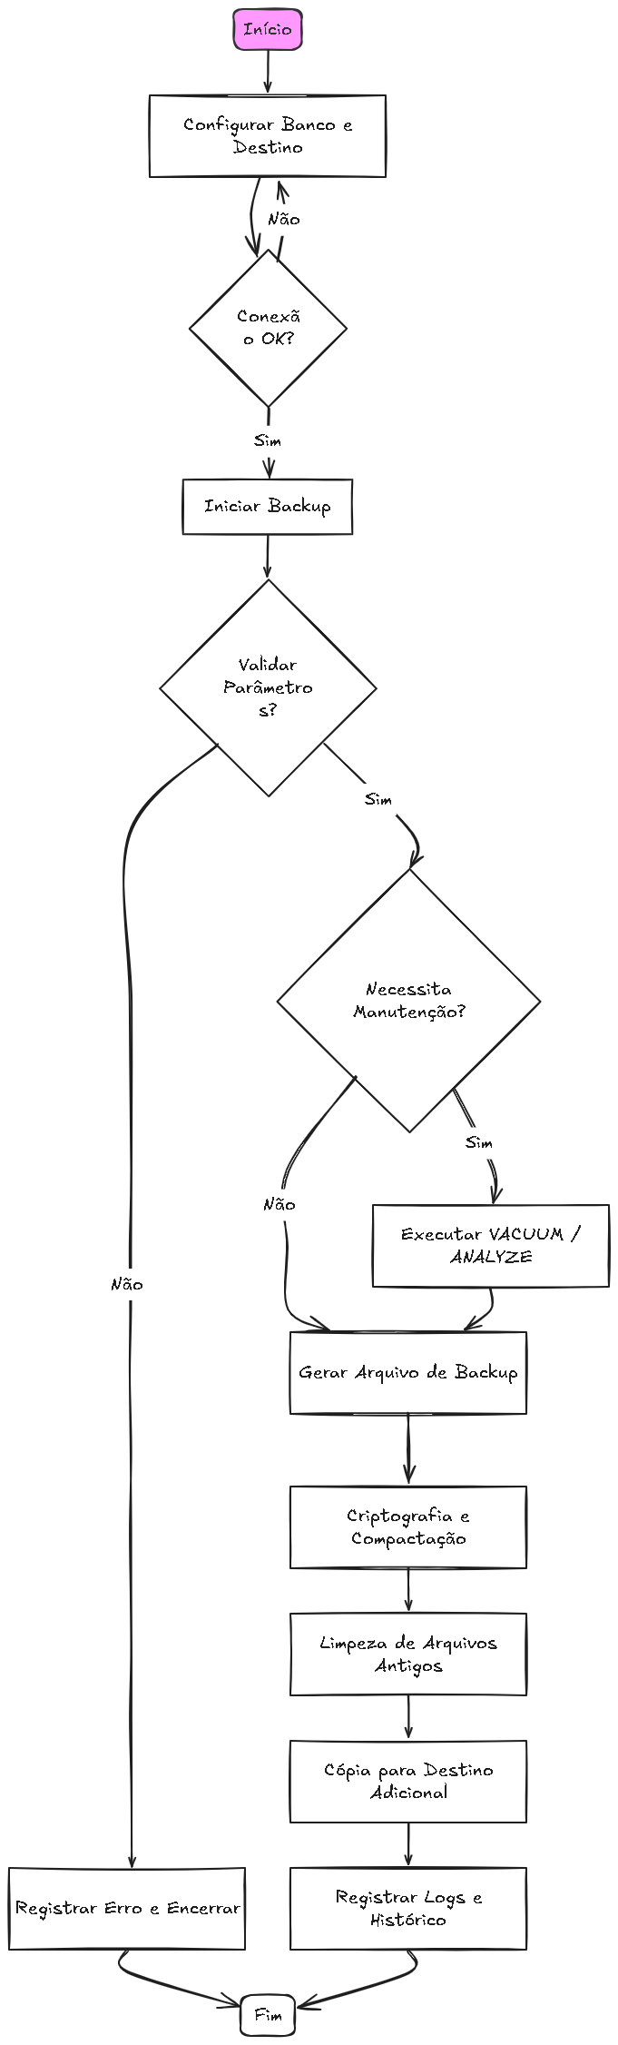
4. PROTÓTIPO DAS TELAS

